Potwierdzenie zgłoszenia do XIV edycji ogólnopolskiego programu edukacyjnego
„Kubusiowi Przyjaciele Natury”, realizowanego w roku szkolnym 2021/2022

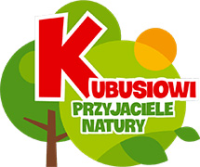

Szanowni Państwo,
Serdecznie dziękujemy za dołączenie do XIV edycji ogólnopolskiego programu edukacyjnego „Kubusiowi Przyjaciele Natury”. Jego celem jest proekologiczna edukacja. Dzięki specjalnie przygotowanym materiałom i scenariuszom lekcji dzieci wezmą udział w zajęciach tematycznych, podczas których nauczą się troszczyć o środowisko naturalne, poznają podstawowe zasady ekologii i dowiedzą się, dlaczego warto jeść owoce i warzywa oraz poznają korzyści płynące z ruchu. Jednocześnie pragniemy przypomnieć, że udział w Programie jest całkowicie bezpłatny.

